**ЛЕКЦИИ, ШУЛЕПИН, ИСП-308**

**Лекция 1**

Введение

JavaScript - это кросс-платформенный, объектно-ориентированный скриптовый

язык, который позволяет веб-разработчику управлять тем, как ведет себя веб-

страница. Это делает JavaScript принципиально отличным от HTML, который

отвечает за структуру веб-документа, и CSS, который формирует внешний вид

веб-страниц.

Программы, написанные на языке JavaScript, называются скриптами или

сценариями. Скрипты JavaScript могут быть вставлены в любое место HTML-

документа, и как только браузер отображая код страницы доходит до скрипта -

выполняются. Процесс выполнения скрипта называют интерпретацией.

Важно. Если РНР скрипт обрабатывается на стороне сервера с помощью

PHP интерпретатора, то JavaScript выполняется в браузере пользователя

JavaScript интерпретатором.

Сегодня каждый браузер поддерживает JavaScript, тем самым делая его языком

веб-разработки. Вот некоторые из задач, которые может решать программист

с помощью JavaScript:

• проверять правильность заполнения пользовательских HTML-форм;

• менять стили HTML-элементов, скрывать, показывать элементы и т.п.;

• отображать всплывающие и диалоговые окна;

• реагировать на действия посетителя, обрабатывать клики мыши,

перемещения курсора и т.п.,

• посылать запросы на сервер и загружать данные без перезагрузки

страницы.

Подключение сценариев

Чтобы программа (сценарий) JavaScript запустилась, ее нужно внедрить в

HTML-документ. Сценарии можно внедрить в HTML-документ различными

стандартными способами:

• поместить код между открывающим и закрывающим тегами script;

• поместить скрипты во внешний файл (с расширением .js), а затем

подключить его к документу HTML;

• поместить код непосредственно в атрибут события HTML-элемента.

JavaScript в элементе script

Самый простой способ внедрения JavaScript в HTML-документ - использование

tera script. Теги script могут размещаться в любом месте документа.

Таким образом, на одной веб-странице могут располагаться сразу несколько

сценариев. Выполнение сценариев браузерами происходит по мере их

загрузки. Браузер читает HTML-документ сверху вниз и, когда он встречает тег

script, рассматривает текст программы как сценарий и выполняет его.

*Важно*. Оставшийся HTML-контент страницы не загружается и не

отображается, пока не будет выполнен весь код в элементе script.

<!-- ... -->

<header>

<h1 align = "center">Введение в JavaScript</h1>

</header>

<!--

инструкции HTML-кода

...

-->

<script>

alert("Добро пожаловать в JavaScript!");

</script>

<!--

инструкции HTML-кода

...

-->

<footer align = "center">

<h3>Добро пожаловать на pechora_PRO</h3>

<a href="https://vk.com/pechora_proger" target="_blank">pechora_PRO</a>

</footer>

<!-- ... -->

Однако считается плохим стилем программирования "разбрасывать" элементы

script по всему документу. Гораздо правильнее приучить себя создавать

сценарии либо в начале, либо в конце документа. Таким образом, так же, как

отделяют CSS от HTML, стараются отделить сценарии JavaScript от собственно

верстки HTML-документа.

example_2. Вынесение кода в тег HEAD

<! -- ... -->

‹head>

<meta http-equiv="Content-Type" content="text/html;

charset=utf-8">

Внешний JavaScript

Как правило, только простейшие скрипты помещаются в HTML документ. Если

JavaScript-кода много - его выносят в отдельный файл, который, как правило,

имеет расширение .js.

Чтобы включить в HTML-документ JavaScript-код из внешнего файла, нужно

использовать атрибут src (source) тега script. Значением атрибута должен быть

адрес файла, в котором содержится JS-код.

Например:

‹script src = "/script/script.js"*</script>

Для подключения нескольких скриптов используйте несколько тегов script:

‹script src = "/script/banner.js"*/script>

‹script src = "/script/page.js"*/script>

Одновременно подключить внешний файл и написать что-то внутри тега script

нельзя. Придется создавать два разных тега: первый, с атрибутом src, второй -

с командами, которые будут выполнены после выполнения внешнего файла.

<! -- так работать не будет -->

‹script src = "/script/banner.js">

alert ("Добро пожаловать в JavaScript!") ;

</script>

‹! -- а так будет -->

<! -- сначала выполнится внешний скрипт -->

‹script src = "/script/banner.js"*/script>

<! -- потом встроенный -->

‹script>

alert ("Добро пожаловать в JavaScript!") ;

</script>

Внешние скрипты практичны, когда один и тот же JS-файл используется более

чем в одной веб-странице проекта. Браузер скачает файл один раз, и в

дальнейшем будет брать его из своего кеша, благодаря чему скрипт,

содержащий, к примеру, библиотеку функций, может использоваться на разных

страницах без полной перезагрузки с сервера.

Важно. У такой возможности браузера есть и оборотная сторона. Когда

правите скрипты, не забывайте время от времени чистить кеш браузера

(Ctrl+ Shift+Del), либо выполняйте обновление страницы без учета

Кроме этого, благодаря внешним скриптам, упрощается сопровождение кода,

поскольку вносить изменения или исправлять ошибки приходится только в

одном месте.

JavaScript в атрибутах событий HTML-элементов

Не всегда нужно, чтобы выполнение сценария начиналось сразу при загрузке

страницы. Чаще всего требуется, чтобы программа запускалась в ответ на

определенные действия пользователя.

Каждый HTML-элемент имеет JS-события, которые срабатывают в

определенный момент. Нужно добавить необходимое событие в HTML-элемент

как атрибут, а в качестве значения этого атрибута указать исполняемый код

(при дальнейшем изучении - исполняемую функцию). Код, исполняемый в

ответ на срабатывание события, называется обработчиком события.

В следующем примере HTML-элемент button с атрибутом JavaScript события

onclick обеспечивает реакцию скрипта на клик мыши. При нажатии кнопки

генерируется событие onclick и выполняется связанный с событием JS-код

<body>

<header>

<h1 align = "center">Введение в JavaScript</h1>

</header>

<button onclick="alert('Добро пожаловать в JavaScript!')">Нажми меня</button>

<footer align = "center">

<h3>Добро пожаловать </h3>

<a href="https://clck.ru/3D2GVT" target="_blank">PRO</a>

</footer>

</body>

<!-- ... -->

*Важно*. Независимо от того, как JS-код включается в HTML-документ,

элементы script интерпретируются браузером в том порядке, в котором они

расположены в HTML-документе. Сначала интерпретируется код первого

элемента script, затем браузер приступает ко второму элементу script и т. д.

*Важно*. События - тема отдельного урока. Здесь это понятие приведено для

общего представления возможностей подключения сценариев.

Расположение тегов script

Как уже было сказано, браузер читает HTML-документ сверху вниз и, начинает

отображать страницу, показывая часть документа до тега script. Встретив тег

script, переключается в JavaScript-режим и выполняет сценарий. Закончив

выполнение, возвращается обратно в HTML-режим и отображает оставшуюся

часть документа.

Если на странице используется много скриптов JavaScript, то могут возникнуть

длительные задержки при загрузке, в течение которых пользователь видит

пустое окно браузера. Одним из способов решения проблемы считается

указание JS-сценариев после контента страницы, перед закрывающим тегом

body:

‹!-- ...

-->

‹script src = "/script/banner.js"*/script>

‹script src = "/script/page.js"*/script>

Такое расположение сценариев позволяет браузеру загружать страницу

быстрее, так как сначала загрузится контент страницы, а потом будет

загружаться код сценария.

Для пользователей это предпочтительнее, потому что страница полностью

визуализируется в браузере до обработки JavaScript-кода.

Синхронные, асинхронные и

отложенные сценарии

Расположение JS-сценариев перед закрывающим тегом body в некотором мысле

ускоряет загрузку и отображение HTML-документа. Но есть более современные

способы управлять порядком выполнения сценариев.

Синхронное выполнение сценария

В современных сайтах скрипты обычно тяжелее, чем код HTML: они весят

больше, дольше обрабатываются.

По умолчанию файлы JS-кода прерывают синтаксический анализ (парсинг)

HTML-документа до тех пор, пока скрипт не будет загружен (если он внешний)

и выполнен, тем самым увеличивая промежуток времени до первой отрисовки

страницы.

*Важно*. JavaScript является блокирующим ресурсом для парсера. Это

означает, что JavaScript блокирует разбор самого HTML-документа. Когда

парсер доходит до тега script (не важно внутренний он или внешний), он

останавливается, забирает файл (если он внешний) и запускает его.

• Скрипты не видят HTML-элементы ниже себя, поэтому к ним нельзя

добавить обработчики и т.д.

• Если вверху страницы объёмный скрипт, он блокирует страницу.

Пользователи не видят содержимое страницы, пока скрипт не загрузится

и не запустится.

Такое поведение браузера называется синхронным и может вызвать

некоторые проблемы со скоростью отображения сайта.

Рассмотрим пример кода синхронного выполнения внешнего скрипта.

Синхронное выполнение скрипта

<!doctype html> <html> <head> <meta http-equiv="Content-Type" content="text/html; charset=utf-8"> <title>Курс JavaScript</title> <!-- файл sleep.js должен присутствовать в директории --> <script src="sleep.js"></script> </head> <body style="background-color: #0000ff">

<!-- ... -->

**Лекция 2**

А что, если первичное отображение HTML-документа не зависит от

загружаемых JS-файлов?

*К сведению*. Исполняемый скрипт может вносить изменения в первичную

структуру HTML-документа, а может не вносить, и понимать это важно.

Кардинально решить проблему загрузки скриптов помогут атрибуты async и

defer элемента script.

Атрибут async. Асинхронное выполнение

Async используется для того, чтобы указать браузеру, что скрипт может быть

выполнен асинхронно. Атрибут доступен только для файлов, подключающихся

внешне.

При обнаружении атрибута async браузер не останавливает обработку HTML-

документа для загрузки скрипта, получение скрипта происходит параллельно

с разбором документа. HTML-парсер будет приостановлен для выполнения

скрипта, как только файл скрипта будет загружен.

Асинхронное выполнение скрипта <!doctype html>

<html> <head> <meta http-equiv="Content-Type" content="text/html; charset=utf-8"> <title>Курс JavaScript</title> <!-- файл sleep.js должен присутствовать в директории --> <script async src="http://js/sleep.js"></script> </head> <body style="backround-color: #0000ff">

<!-- ... -->

*Важно*. В случае с атрибутами async и defer используйте полный URL-адрес

в указании пути к скрипту.

‹! -- для тестирования файлов курса я использую домен js -->

‹! -- у вас это может быть другой адрес --›

<script async src="http://js/script1.js"X/script>

*Важно*. Для сценариев с атрибутом async не гарантируется выполнение

скриптов в порядке их добавления.

Исходя из сказанного, в примере.

<script async src="http://js/scriptl.js"*/script>

<script async src="http://js/script2.js"*/script>

второй скрипт может быть выполнен перед первым, поэтому важно, чтобы

между этими сценариями не было зависимостей.

Атрибут defer. Отложенное выполнение

Атрибут defer откладывает выполнение скрипта до тех пор, пока вся HTML-

страница не будет загружена полностью.

Как и при асинхронной загрузке скриптов — JS-файл может быть загружен, в то

время как HTML-документ ещё грузится. Однако, даже если скрипт будет

полностью загружен ещё до того, как браузер закончит обработку страницы, он

не будет выполнен до тех пор, пока HTML-документ не обработается до

конца.

Итого

y async и defer есть кое-что общее: они не блокируют отрисовку страницы.

Так что пользователь может просмотреть содержимое страницы и ознакомиться

с ней сразу же.

*Примечание*. В случае с атрибутом async точнее сказать так - он сводит к

минимуму время блокировки HTML-парсера при отрисовке страницы.

Но есть и значимые различия:

Порядок

Загрузка документа

async

Порядок загрузки (кто

Может загрузиться и выполниться до того, как

загрузится первым, тот и

документ загрузится. Такое случается, если

сработает)

скрипты маленькие или хранятся в кеше, а

документ достаточно большой

defer

Порядок документа (как

Выполняется после того, как документ

расположены в документе) загружен и обработан

На практике defer используется для скриптов, которым требуется доступ ко

всему HTML-документу и/или важен их относительный порядок выполнения.

A async хорош для независимых скриптов, например счётчиков и рекламы,

относительный порядок выполнения которых не играет роли.

Синтаксис JavaScript - это набор правил, по которым создаются программы

Javascript.

Набор символов

При написании программ на JavaScript используется набор символов Unicode.

В отличие от 7-разрядной кодировки ASCII, подходящей только для

английского языка, и 8-разрядной кодировки ISO Latin-1, подходящей только

для английского и основных западноевропейских языков, 16-разрядная

кодировка Unicode поддерживает практически все письменные языки,

имеющиеся на планете.

example_8. Набор символов в скриптах неограничен

‹script>

/ / латиница

var str = "Hello, World!" ;

alert (str) ;

/ / кириллица

var строка = "Привет, Мир!" ;

alert (строка) ;

</script>

Пробельные символы

Интерпретатор JavaScript игнорирует все пробельные символы которые могут

присутствовать между языковыми конструкциями и воспринимает текст

программы как сплошной поток кода.

Кроме того, JavaScript также, по большей части, игнорирует символы перевода

строки. Поэтому пробелы и символы перевода строки могут без ограничений

использоваться в исходных текстах программ для форматирования и

придания им удобочитаемого внешнего вида.

Пробельные символы улучшают читаемость исходного кода, но эти символы,

как правило, не нужны для функциональности JS-сценария.

Пробельные символы:

• горизонтальная табуляция;

• вертикальная табуляция;

• пробел;

• неразрывный пробел.

В дополнение к пробельным символам символы конца строки также

используются для улучшения читаемости исходного текста. Однако в некоторых

случаях символы конца строки могут влиять на выполнение кода JavaScript,

поскольку есть несколько моментов, когда их применение запрещено. Символы

конца строки также влияют на процесс автоматической установки точки с

запятой.

Следующие символы распознаются интерпретаторами JavaScript как символы

конца строки:

символы конца строки:

• перевод строки;

• возврат каретки;

• разделитель строк;

• сепаратор абзацев.

Точка с запятой

Программа (сценарий) на языке JavaScript представляет собой перечень

инструкций, которые выполняются веб-браузером.

Точка с запятой

Программа (сценарий) на языке JavaScript представляет собой перечень

инструкций, которые выполняются веб-браузером.

Если несколько инструкций располагаются на одной строке, то между ними

следует поставить знак "точка с запятой" (;).

<script>

alert ("Сообщение") ; break;

</script>

Если каждая инструкция размещается на отдельной строке, то разделитель

можно не писать. В таких случаях JavaScript интерпретирует переход на новую

строчку как разделитель команд для автоматического ввода точек с

запятой завершающих инструкции.

‹script>

alert ("Сообщение") ;

break

</script>

Одна инструкция может располагаться на нескольких строчках:

<script>

var user = "Name" ;

alert ("Рады вас видеть,

"+

user +

" !") ;

</script>

В этом случае JavaScript ждёт завершение выражения и поэтому автоматически

не вставляет виртуальную точку с запятой между строчками.

Тем не менее, рекомендуется всегда добавлять точки с запятой - это позволит

избежать побочных эффектов.

К сведению. Хотя точки с запятой в конце инструкций необязательны,

рекомендуется всегда добавлять их. Сейчас это правило, которому следуют

все большие проекты.

Чувствительность к регистру

Для написания JavaScript-программ используется набор символов Unicode,

который включает в себя наборы ASCII и Latin-1 и поддерживается практически

всеми языками и платформами.

Тема 1. Введение в JavaScript

B JavaScript все элементы, включая имена переменных, функций и операторов,

чувствительны к регистру и должны всегда содержать одинаковые наборы

прописных и строчных букв.

Например, ключевое слово while должно набираться как while, а не While или

WHILE.

Аналогично num, NUM и Num - это три разные переменные.

<script> var user = "Name"; alert("Рады вас видеть, " + user + " !"); </script>

Комментарии

Комментарии позволяют выделить фрагмент программы, который не

выполняется интерпретатором JavaScript, а служит лишь для пояснений

содержания программы.

Комментарии в JS могут быть однострочными и многострочными.

Однострочные комментарии начинаются с двойного слэша (//). Текст

считается комментарием до конца строки:

‹script>

/ / объявляем переменную

var num = 5;

alert ( num ) ; // выводим переменную

</script>

Многострочный комментарий начинается с слэша и звездочки (/*), а

заканчивается ими же в обратном порядке (*/). Так можно закомментировать

одну и более строк:

<script>

/* многострочный комментарий

эта часть кода не выполнится

var num = 5;

alert ( num ) ;

*/

/* многострочный комментарий на одной строке */

alert ("Привет, Мир! ") ;

</script>

К сведению. Не пренебрегайте комментариями в своих кодах. Они

пригодятся вам при отладке и сопровождении программ. Есть мнение, что

комментарии могут составлять до 30% от общего объема текста программ

Идентификаторы

Идентификатор - это последовательность букв, цифр, символов

подчёркивания (_) и знаков доллара ($). Цифра не может быть первым

символом идентификатора, т. к. тогда интерпретатору JavaScript труднее

отличать идентификаторы от чисел.

Идентификаторы выступают в качестве имён переменных, функций, свойств

объекта и т. Д.

Для совместимости и простоты редактирования для составления

идентификаторов обычно используются только символы ASCII и цифры.

Однако в ECMAScript идентификаторы могут содержать буквы и цифры из

полного набора символов Unicode. Это позволяет программистам давать

переменным имена на своих родных языках и использовать в них

математические символы.

Примечание. Хотя это и не запрещено стандартом, использовать русские

символы в именах идентификаторов не принято .

B JavaScript наиболее популярным стилем именования идентификаторов,

состоящих из нескольких слов, является camelCase - "верблюжья" нотация.

Примечание. В JavaScript объединение нескольких слов для записи

идентификаторов с применением дефисов запрещено. Они

зарезервированы для математических вычитаний.

Ключевые и зарезервированные слова

Стандарт ECMAScript определяет набор ключевых слов (keywords), которые не

могут использоваться в качестве идентификаторов. Зарезервированные слова

имеют определенное значение в языке JavaScript, так как они являются частью

синтаксиса языка. Использование зарезервированных слов приведет к ошибке

компиляции при загрузке скрипта.

Вот всего лишь некоторые зарезервированные ключевые слова: break, case,

catch, class, while, continue, function...

**Лекция 3.**

ECMAScript

Чтобы понять, что такое ECMAScript и чем он отличается от JavaScript, нужно

немного углубиться в терминологию.

Есть такая организация - Ecma International. Она создает стандарты для

разных технологий. Самый простой пример стандарта — клавиатура QWERTY.

Дизайн может быть любым, но расположение клавиш обычно QWERTY.

Ecma International разработала ЕСМА-262. Это стандарт скриптового языка.

В стандарте описана спецификация скриптового языка общего назначения. Эта

спецификация называется ECMAScript.

К сведению. В спецификации ECMAScript содержатся рекомендации,

сведения и правила, которые должны соблюдаться, чтобы скриптовый язык

считался совместимым с ECMAScript.

JavaScript - это скриптовый язык, который соответствует спецификации

ECMAScript.

Таким образом:

• Спецификация ECMAScript расскажет, как создать свой скриптовый

язык.

• Документация JavaScript объяснит, как пользоваться скриптовым

языком.

В самостоятельных работах к уроку:

• Создание внутренних скриптов.

• Создание и подключение внешних скриптов

• Проверка работоспособности скрипта.

P.S.

Для отработки и закрепления учебного курса в расширенной платной

версии предоставляется следующий раздаточный материал.

**Переменные и константы**

• Объявление переменной

• Имена переменных

• Константы

• Вывод в документ

• Консоль браузера

• Повторное объявление переменных

• Строгий режим

• Кеширование файлов

Объявление переменной

JavaScript-сценарию обычно нужно работать с информацией. Информацией

веб-приложения может быть все, что угодно. Например:

• права доступа текущего пользователя;

• внешний вид отображаемой страницы;

• выбираемые пользователем товары и корзина покупок;

• критерии фильтрации и сортировки выводимых данных;

• и многое другое...

Переменные используются для хранения этой информации и являются

основным понятием любого языка программирования.

Переменная - это именованная область памяти, в которой мы можем хранить

какие-либо данные, например, строки или числа. Переменные похожи на

условный контейнер в памяти компьютера. Этим контейнерам можно

присваивать имена и впоследствии использовать эти имена для извлечения и

изменения хранимых данных.

Прежде чем использовать переменную в JavaScript, ее необходимо объявить.

Объявление с помощью ключевого слова var

Для объявления или, другими словами, создания переменной используется

ключевое слово var (от variable - переменная):

var myLogin;

var age;

После объявления переменной ей можно присвоить некоторое значение, это

называется инициализацией переменной:

var myLogin;

myLogin = "master"; // сохраним в переменной строку

/ / можно совместить объявление переменной и ее инициализацию

var age = 33; // сохраним в переменной число

Значение переменной сохраняется в соответствующей именованной области

памяти и в дальнейшем доступ к этой области осуществляется при обращении

по имени переменной. Если переменную не инициализировать, то ее начальное

значение остается неопределенным undefined.

example_1. Объявление переменных с помощью var

<script>

// объявляем переменную myLogin

var myLogin;

/ / инициализируем переменную текстовым значением

myLogin = "master";

// объявляем переменную аде

var age;

// выводим значения переменных

alert (myLogin); // выведет содержимое переменной

alert (age) ; // выведет undefined

При желании можно объявить сразу несколько переменных, разделив их

запятыми.

/ / объявление нескольких переменных

var email, pwd, role;

Можно совместить объявление и инициализацию нескольких переменных.

/ / объявление и инициализация нескольких переменных

var email = 'master@mail.ru', pwd = '12345', role = 'admin' ;

Объявление (declared) переменной означает её поименование (тип в

JavaScript определяется динамически). Если переменная объявлена без

начального значения, то она еще не готова полностью к работе.

Инициализация (initialization) переменной означает, что переменная

объявлена, ей присвоено начальное значение и она запущена в работу.

Без присвоения начального значения переменная просто объявлена, а с

начальным значением она еще и инициализирована.

Особенности использования var:

• var не препятствует объявлению переменных с одинаковым именем,

• область видимости переменных var ограничивается либо функцией,

либо, если переменная глобальная, то скриптом. Такие переменные

доступны за пределами блока;

• если блок кода находится внутри функции, то var становится локальной

переменной в этой функции.

Важно. Более подробно переменные var будут рассмотрены при изучении

управляющих конструкций. Сейчас достаточно понять сопровождающие

урок примеры кода.

*Примечание*. Тестирование различий между переменными let и var, будет

проведено нами позже, пока эти различия не имеют для нас решающего

значения.

example_2. Объявление переменных с помощью let

‹script>

// в простых примерах ничего не меняется

// объявляем и инициализируем переменную myLogin

let myLogin = "master";

// объявляем переменную аде

let age;

/ / выводим значения переменных

alert (myLogin) ; // выведет содержимое переменной

alert (age) ; // выведет undefined

</script>

Особенности использования let:

• let не позволяет обратиться к переменной до её объявления;

• let препятствует объявлению в одной области видимости переменных

(и/или функций) с одинаковым именем;

• let является блочной или локальной (видна только внутри блока с

областью видимости, ограниченной текущим блоком кода).

Важно. Более подробно переменные let будут рассмотрены при изучении

управляющих конструкций. Сейчас достаточно понять сопровождающие

урок примеры кода.

**Лекция 4**

Имена переменных

Имена переменных могут начинаться с одного из следующих символов:

• буква в верхнем или нижнем регистре: a-z, A-Z

• символ нижнего подчеркивания. —

• знак доллара: $

Вслед за первым символом имени переменной можно использовать

последовательность букв, цифр и символа подчеркивания без пробелов и

знаков препинания.

Поскольку JavaScript чувствителен к регистру, буквы включают символы от А

до Z (верхний регистр) и символы от а до z (нижний регистр).

Примеры правильных имен переменных:

• var myName;

• var my_adress;

• var_x;

var tel512_7456;

Примеры неправильных имен переменных:

• var 512group; // начало не может быть цифрой

• var my-adress; // дефис '-' не является разрешенным

СИМВОЛОМ

• var my adress; // пробел не является разрешенным символом

При выборе имен переменных нельзя использовать ключевые слова, то есть

слова, используемые в определениях конструкций языка. Например, нельзя

выбирать слова var, return, class, const, true, false, function и ряд других.

Например, следующий сценарий выдаст синтаксическую ошибку:

var class = 15; / / ошибка

*К сведению*. Имя переменной должно быть понятным и максимально чётко

соответствовать хранимым в ней данным.

Существуют проверенные опытом правила именования переменных:

• имена, состоящие из одной буквы, равно как и имена, не несущие

смысловой нагрузки, можно применять только в том случае, если они

используются в небольшом фрагменте кода и их применение очевидно;

• используйте составные имена из нескольких слов, чтобы как можно

точнее описать назначение переменных.

• возможны два способа объединения слов для создания имени:

использование "верблюжьей" нотации (camelCase) или запись слов

через символ нижнего подчеркивания (snake_case).

• при выборе имен применяйте только английский язык, т.к. среди

разработчиков всего мира принято использовать английский язык для

имён переменных (впрочем, если вы планируете покорить мир своими

программами..., ведь Стив Джобс тоже не стал бы тем, кем он стал, если

бы действовал в шаблонах чужих правил;).

Константы

Кроме переменных в JavaScript можно создавать константы. Константа - это

переменная, которая не изменяется в процессе выполнения скрипта. Создать

именованную константу можно используя ключевое слово const.

Для примера создадим константу, в которой будет хранится значение числа пи:

const pi = 3.14;

Как правило константы записываются большими буквами, чтобы их можно было

отличить от обычных переменных:

const PI = 3.14;

const AGE = 18;

г

*К сведению*. Имена констант пишутся буквами в верхнем регистре, через

нижнее подчёркивание (если необходимо). В остальном синтаксис

идентификатора константы является таким же, как идентификатора обычной

переменной.

Имена констант не должны совпадать с именами переменных, объявленных в

той же области видимости, например, следующий сценарий выдаст

синтаксическую ошибку.

const MY_LOGIN = "master";

var MY_LOGIN = "master" ; // ошибка

Попытки изменить значение константы также приведут к ошибке.

const FLAG = 1;

FLAG = 2; // ошибка

alert (FLAG) ; / / не сработает

Попытки изменить значение константы также приведут к ошибке.

const FLAG = 1;

FLAG = 2; // ошибка

alert (FLAG) ; // не сработает

Особенности использования констант:

• константа должна быть сразу инициализирована (а не только

объявлена);

• константа не может быть переопределена.

Вывод в документ

С помощью средств JavaScript можно управлять элементами HTML страницы,

например, выводить в них текст. Подробнее возможности манипулирования

элементами страницы будем рассматривать в теме, посвященный работе с DOM.

Иногда, однако, в отладочных целях требуется вывести какой-нибудь текст в

окно браузера. Это делается с помощью команды document.write. Вывод в

браузер может выглядеть следующим образом:

// вывод простого текста

document.write ("Изучаем JavaScript!") ;

// вывод числового значения

document.write (12345) ;

/ / вывод текста из переменной

var email = 'master@mail.ru';

document.write (email);

Приведу еще несколько примеров вывода в браузер с помощью document.write.

example_3. Примеры вывода в браузер

‹script>

// вывод текста, заключенного в HTML-теги

document.write (' <b>text1</b>');

// или так

let str = 'text2';

document. write ('<b>' + str + '</b>');

/ / вывод текста с переносом строки

document.write ('text3 <br> text4') ;

/ / вывод большого объема текста с переносом строки

Консоль браузера

Код уязвим для ошибок. Программист не робот, ему свойственно ошибаться,

свойственно делать ошибки в коде. Но по умолчанию в браузере ошибки не

видны. Если в JS-код закралась ошибка, она не будет видна обычному

посетителю. Обычной возможностью вывода document.write мы не увидим, что

именно пошло не так, и не сможем это исправить.

Для удобства программистов в каждом браузере есть специальная панель

разработчика, в которую встроены так называемые Инструменты разработки

С помощью специальных консольных команд вы можете выводить данные своих

скриптов в консоль, это применяется для того, чтобы заниматься отладкой

программ.

Для примера выведем что-нибудь в консоль. Запустите код сценария

<script>

// инициализируем переменную

var message = "Добро пожаловать в мир JS!";

// переменная primary ранее не была определена

alert(primary);

</script>

Методы выбора DOM элементов

Объектная модель документа (DOM) — это независимый от платформы и

языка интерфейс, который позволяет программам и скриптам динамически

обращаться и изменять содержимое, структуру и стили документа. DOM

представляет документ в виде иерархичного дерева узлов (элементов).

Если коротко, то DOM-дерево, состоит из узлов, которые вместе образуют

иерархию, аналогичную HTML. В терминах DOM каждый тег - это узел (с

типом: узел элемента). Просто текст тоже представлен узлом (с типом:

текстовый узел).

Вообще существует 12 типов узлов, но на практике чаще всего приходится

работать с узлами следующих типов:

• document - "входная точка" в DOM;

• узлы-элементы - HTML-теги (основные строительные блоки);

• текстовые узлы - содержат текст (в том числе пустой текст);

• комментарии - иногда в них можно включить информацию, которая не

будет показана, но доступна в DOM для чтения с помощью JS.

Дерево состоит из узлов, но только некоторые из узлов являются HTML-

элементами.

Часть узлов, при этом, являются листовыми, то есть не содержат внутри себя

других узлов (детей), а часть внутренними - у них есть дети.

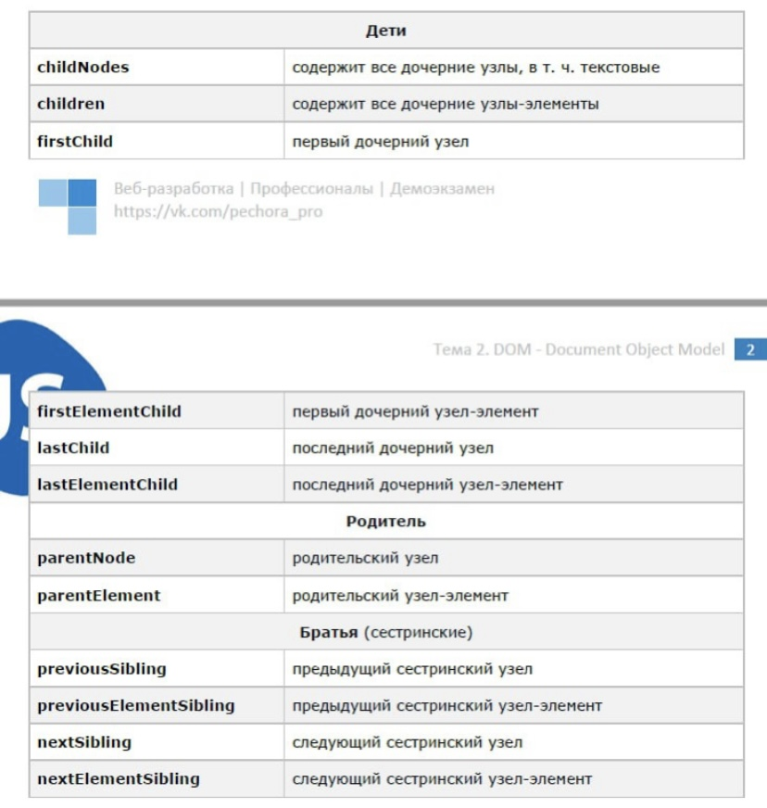

Конкретные узлы, чаще всего, описывают собой конкретные теги из HTML и

содержат их атрибуты внутри себя. У узлов есть тип, который определяет набор

свойств и методов узла.

*Важно*. Свойства и методы узла определяются типом, к которому он

принадлежит. Узлы-элементы (теги) имеют один набор, комментарии

другой и т.д.

Методы для работы с DOM содержатся в глобальном объекте document.

Document содержит все узлы DOM и функции для работы с ним:

• document.documentElement - ссылка на узел html

• document.body - ссылка на узел body

• document.head - ссылка на узел head

**Лекция 5**

Объект Console служит для доступа к средствам отладки браузера. Работа с ним может отличаться в разных браузерах, но эти методы и свойства по факту поддерживаются всеми браузерами.

Приведу несколько примеров использования методов, доступных в объекте Console.

Console.dir()

Способ просмотреть в консоли список свойств указанного JavaScript объекта. Вывод представлен в виде иерархического списка с возможностью просмотра содержимого дочерних объектов.

Синтаксис

Console.dir (obj ) ;

Параметры:

• obj – JS-объект свойства которого нужно вывести.

Примечание:

Несколько заметок о разнице между consoIe.dir() и console.log():

· console.dir может принимать только один аргумент, тогда как в console.log() мы можем передавать несколько аргументов. Если в console.dir() передается несколько аргументов, в консоль будет выведен только первый аргумент, а остальные аргументы будут проигнорированы;

· consoIe.Iog выводит элемент как НТМL-дерево;

· consoIe.dir выводит элемент как JSON-объект;

· поведение методов может зависеть от браузера.

Синтаксис

console.info (obj 1 [, obj2, …,objN] ) ;

Параметры obj 1 [, obj2, …,objN]–список объектов для вывода. Строковое представление каждого из них добавляется в указанном порядке вывода.

Между командами consoIe.Iog и consoIe.info могут проявляться отличия при более глубоком погружении в программирование, в том числе в node.js. нам эти возможности не понадобятся.

console.clear ( )

очищает консоль. Содержимое консоли заменяется на информационное сообщение, которое может быть следующим: “Консоль очищена“.

Синтаксис

console.clear ( ) ;

Повторное объявление переменных

Хотя различия между ключевыми словами var и Iet достаточно тонкие, и проявляются в написании сценариев, содержащих блоки кода, одно из них можно обнаружить уже сейчас.

Переменную, объявленную с помощью ключевого слова можно объявить повторно, такое переобъявление вполне допустимо.

ехаmplе_9. Повторное объявление переменных var

Переменная, объявленная с помощью ключевого слова let может быть объявлена только один раз, повторное объявление вызывает ошибку.

Переменную Iet следует объявлять только один раз и затем использовать её уже без ключевого слова let.

Строгий режим

строгий режим (strict mode) — это важная часть современного JS. Именно этот режим позволяет разработчикам пользоваться более ограниченным. стандартный, синтаксисом.

Семантика строгого режима отличается от традиционного нестрогого режима, который иногда называют *грязным* (slорру mode).

это способно привести к неожиданныv результатам выполнения кода.

Строгий режим вносит в семантику JavaScript некоторые изменения. Он не

закрывать глаза на ошибки, выдавая соответствующие исключения.

это приводит к остановке выполнения программ.

строгий режим. того. Помогает в написании программ. в которых нет

недочётов, вешающих )5-движкан оптимизировать код, В строгом режиме

запрещено использование элементов синтаксиса, которые могут получить

особый смысл в будущих версиях языка.

**Лекция 6**

Типы данных Boolean

Тип Boolean представляет собой булевы или логические значения true/false

Let isEmail = true;

Let console = false;

Тип данных null

Нулевой тип(null) содержит единственное специальное значение – null

Ключевое слово null невозможно использовать в качестве имени функции или переменной. Значение null является ссылкой на «пустой» объект и имеет специальное назначение – обычно оно используется для инициализации переменной, которой впоследствии будет присвоено значение.

Оператор typeof для значения null возвращает строку object, то свидетельствует о том, что значение Null является специальным «пустым» объектом.

<script>

// объявление переменной

Let login = null;

Console.log(login);

//…

// инициализация переменной

Login = “master”

Console.log(“значение –”, login);

Console.log(“тип данных – ”, typeof(login));

</script>

Тип данных Undefined

Неопределенный тип (undefined)образует свой собственный тип, который содержит единственное специальное значение – undefined. Такое значение имеет переменная, объявленная с помощью операторов var или let, но не инициализация:

Let login = null; //объявление и инициализация переменной

Let email; // объявление переменной

Console.log(“login: ”, login); //login: null

Console.log(“email: ”, email); //email: null

Значение undefined возвращается при обращении к переменной, которой никогда не присваивалось значение, а также к несуществующему свойству объекта или элемента массива.

Следует отметить, что переменная со значением undefined отличается от переменной, которая вообще не определена:

<script>

Let login = null; // объявление и инициализация переменной

Let email; // объявление переменной

// let phone; //переменная не объявлена

Console.log(“login: ”, login); // login: null

Console.log(“email: ”, email); //email: null

Console.log(“phone: ”, phone); //uncaught referenceError: phone is not defined

</script>

Оператор typeof для неинициализированной и необъявленной переменной возвращает значение undefined:

<script>

Var value; //переменная объявляется, но не имеет значение undefined

//var more; //эта переменная не объявляется

Alert(typeof(value)); // выдает undefined

Alert(typeof(more)); //выдает undefined

</script>

В приведенном примере переменная value объявлена, но в неё ничего не записано, поэтому ее значение как раз и есть undefined. Переменная ore не объявлена – ее по сути нет. Тем не менее, typeof возвращает строку ndefined в обоих случаях

Определенный смысл в этом есть, с любой их этих переменных невозможно выполнить никаких операций, хотя технически они совершенно разные.

***ПРИМЕЧАНИЕ****:* рекомендуется всегда выполнять инициализацию объявленной переменной. В этом случает вы будете знать, что оператор typeof возвращает undefined, потому что переменная не была объявлена, а не потому что она не инициализирована

Не смотря на то, что значение null и undefined связаны, используются они по разному. Не следует явно присваивать переменной значение undefined. К null это требование не относится, когда необходимый объект недоступен, ему принято присваивать значение null.

Тип данных Symbol

Символ является нововведением JS начиная с ECMAScript версии 6. Символ – это уникальное, неизменяемое, примитивное значение, которое служит для создания идентификаторов.

***ПРИМЕЧАНИЕ:*** Тип данных символ используют чаще всего при работе с объектами

Ссылочные типы данных

Тип данных object

Object–основной тип данных

Объект состоит их многих значений (либо элементарных, таких как исла и строки или сложных, таких как массивы или других объектов), которые называются свойствами объекта.Доступ к свойствам осуществляется по имени свойства (иногда говорят «по ключу»).

Имя свойства является строкой и объекта, поэтому можно считать, что объекты связывают строки со значениями. Вместе эти фрагменты информации образуют пары «ключ-значение».

В JS для создания объекта можно использовать синтаксис:

· Объектного литерала:

Let book = ();

· Конструктора object():

Let book = new object();

Создание объекта с помощью объектного литерала начинается с определения обычной переменной. В правой части этой конструкции записывается литерал объекта – заключенный в фигурные скобки{} список разделённых запятой пар имя:значение. Имя свойства и значение свойства отделены друг от друга двоеточием

<script> // литеральное объявление объекта let book = {"name": "Мастер и Маргарита", "author": "М.Булгаков", "year": 1940, "genre": "Мистика", "bestseller": true

};

// выводим в консоль

console.log(typeof book);// тип переменной book

console.log(book); //описание объекта

</script>

Можно сначала создать объект, затем добавить к нему недостающие свойства по мере необходимости:

Let book = {

“name”: “Мастер и Маргарита” ,

“author”: “М. Булгаков”,

};

Book.year = 1940;

Book.genre = “Мистика”;

Book.bestseller = true;

Кавычки в именах свойств объектов необходимы если:

1. Имя свойства содержит специальные символы;

2. Имя свойства содержит пробелы.

Var myobject ={

“email”: “1@mail.ru”, //запрещенный символ «-»

“mylogin”: “person”, //содержит пробел

}

**Лекция 7**

В следующем примере запишем полученные узлы дерева DOM в элементы

массива.

Обратите внимание на инструкцию вывода в браузер:

document.write (myArray[0]);

В данной инструкции выводим узел как объект дерева узлов DOM.

Важно. Будьте крайне внимательны при "вышагивании" по дереву DOM. Узел-элемент, пустой текстовый узел, узел-комментарий, все это необходимо учитывать. Именно по этой причине я не могу вставить поясняющие комментарии в HTML-код, сильно изменится дерево узлов.

Свойства, позволяющие получить следующий и предыдущий html-узел (элемент):

•

nextElementSibling

•

previousElementSibling

Свойства nextElementSibling, previousElementSibling

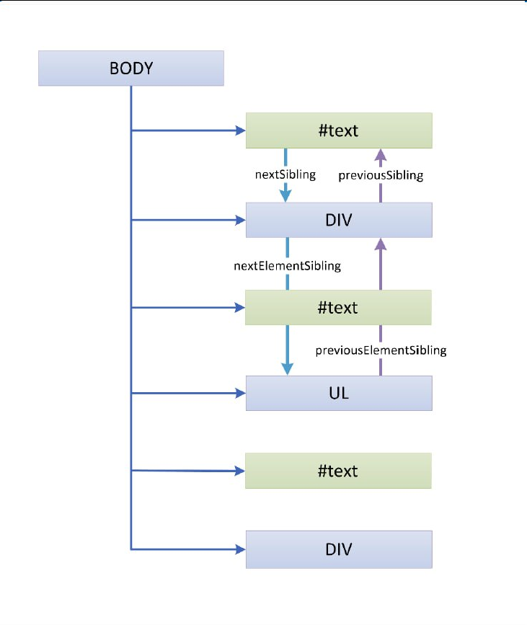

Свойства, позволяющие получить дочерние узлы (непосредственно лежат в данном узле):

• childNodes - дочерние узлы. К дочерним узлам также относятся текст, комментарии, переносы строки и другие символы

• children - дочерние html-узлы (элементы)

Свойства childNodes, children

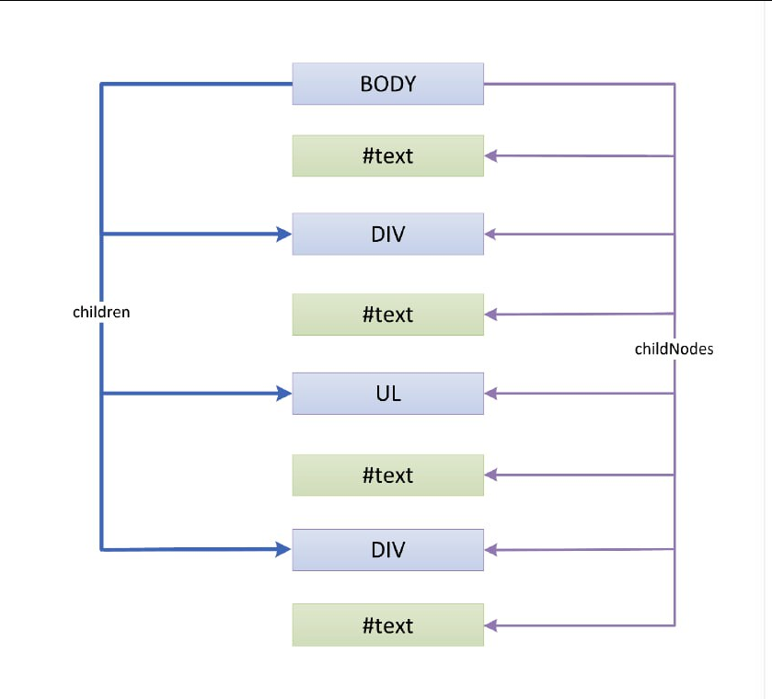

Свойства, позволяющие получить непосредственного родителя:

parentNode - непосредственный родитель

parentElement - непосредственный родитель (html-элемент)

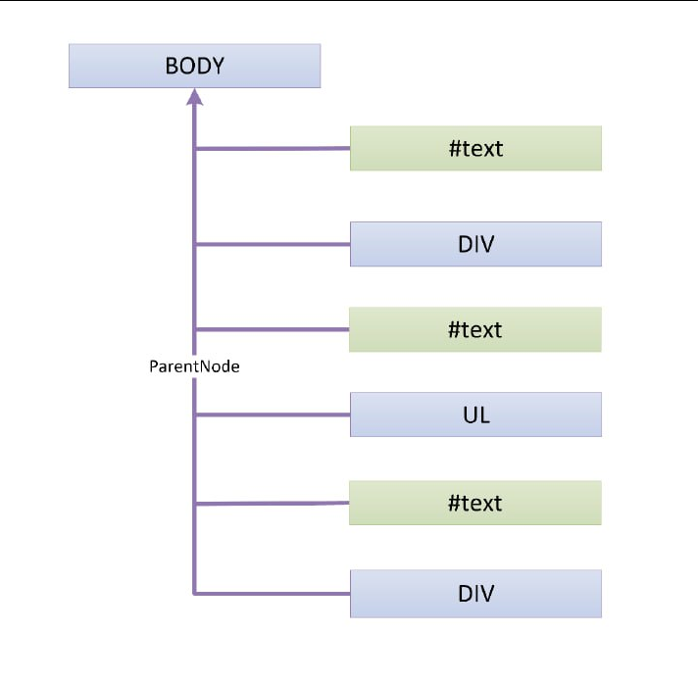

Метод item

item() - возвращает узел с указанным индексом в DOM.

Существует два способа получить доступ к узлу по указанному индексу:

Синтаксис

nodes.item(index);

или

nodes [index];

Параметр

•index - индекс узла в списке, узлы нумеруются по мере их появления в

документе. Индекс начинается с 0.

Возвращаемое значение

Узел с указанным индексом. Null если индекс находится вне диапазона.

Самый простой и распространенный способ - указание индекса в квадратных

скобках [index].

Существуют следующие классы:

• EventTarget - это корневой абстрактный класс.

Node - также является абстрактным классом, и служит основой для DOM-узлов. Он обеспечивает базовую функциональность: parentNode, nextSibling, childNodes и т.д.

Element - это базовый класс для DOM-элементов. Он обеспечивает навигацию на уровне элементов: nextElementSibling, children и методы поиска: getElementsByTagName, querySelector (в следующих уроках).

• HTMLElement - является базовым классом для всех остальных HTML-элементов. От него наследуют конкретные элементы:

HTMLInputElement - класс для тега input,

HTMLBodyElement - класс для тега body,

HTMLAnchorElement - класс для тега а,

…и т.д, каждому тегу соответствует свой класс, который

предоставляет определённые свойства и методы.

Примечание. Если вы не знакомы с концепцией классов и объектов в программировании, то подробности иерархии классов пока можно просто прочитать.

Для того, чтобы узнать имя класса DOM-узла, необходимо воспользоваться свойством constructor. Оно ссылается на конструктор класса, и в свойстве

constructor.name содержится его имя.

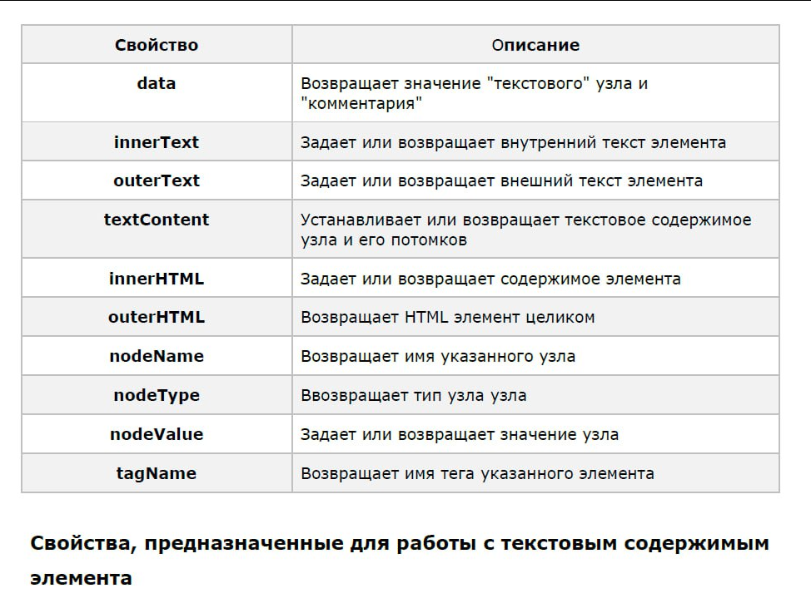

innerText

Свойство innerText позволяет получить или установить внутренний текст узла-элемента.

ЄинтаксиinnerText;

// получить внутренний текст узла

element.innerText = "new text"; // установить внутренний текст

узла

innerText

Свойство innerText позволяет получить или установить внутренний текст узла-элемента.

ЄинтаксиinnerText;

// получить внутренний текст узла

element.innerText = "new text"; // установить внутренний текст

узла

outerText

Свойство outerText устанавливает или возвращает текстовое содержимое указанного узла. Это свойство похоже на внутреннее свойство innerText, фактически получение внешнего текста возвращает тот же результат, что и получение свойства innerText.

Есть важное отличие при установке внешнего текста элемента, потому что сам выбранный элемент удаляется.

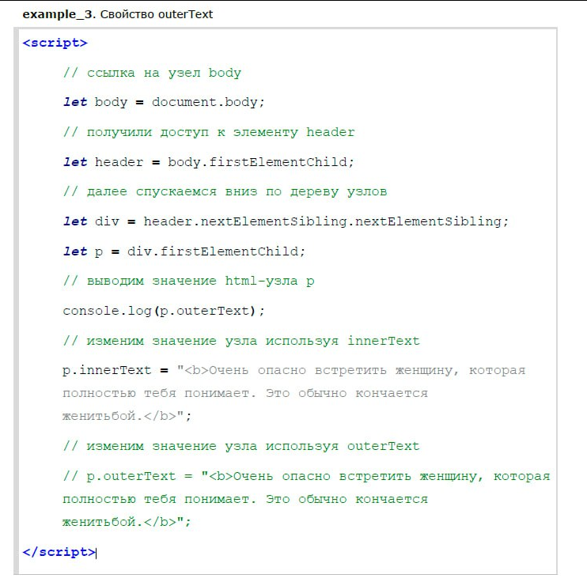

**Лекция 8**

textContent

Свойство textContent содержит только текст внутри этого текстового узла и его потомков, за вычетом всех тегов.

Синтаксис

element.textContent; // получить текстовое содержимое узла и

всех его потомков

element.textContent = "text"; // установить текстовое содержимое узла

При установке нового текстового содержимого, все дочерние узлы удаляются и заменяются одним текстовым узлом, содержащем указанную строку.

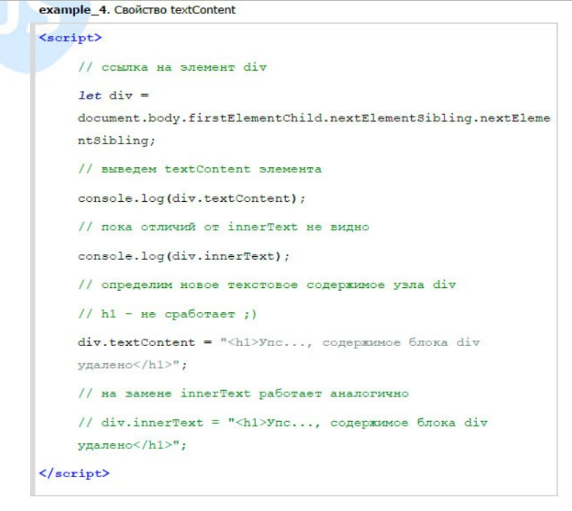

Отличие textContent от innerText

Для элемента, который содержит множество других узлов, textContent вернёт конкатенацию (сложение) текстов всех его текстовых узлов.

Внимательно проанализируйте HTML-код примера example_5, думаю

вопросов не останется.

Свойство outerHTML позволяет получить или установить элемент целиком.

Синтаксис

element.outerHTML;

// получить элемент

element.outerHTML =

"element";

// установить элемент

Комментарии

Не рекомендуется режим изменения.

Свойства, предназначенные для работы с узлами

data

Свойство data используется для получения или установки значений "текстовых" узлов и "комментариев". Для узлов "элементов" оно не доступно.

Синтаксис

node. data; // получить значение узла

nodedata = "new node"; // установить значение узла

Важно. Следующий пример своего рода тест, насколько хорошо вы разобрались с понятием DOM дерева узлов. Внимательно прочитайте комментарий к примеру, это важно.

nodeValue

Свойство nodeValue возвращает или устанавливает значение узла.

Эквивалентно свойству data. На практике чаще используют data, так как оно короче в записи.

Синтаксис

node.nodeValue; //получить значение узла

node.nodeValue = "value"; // установить значение узла

**Лекция 9**

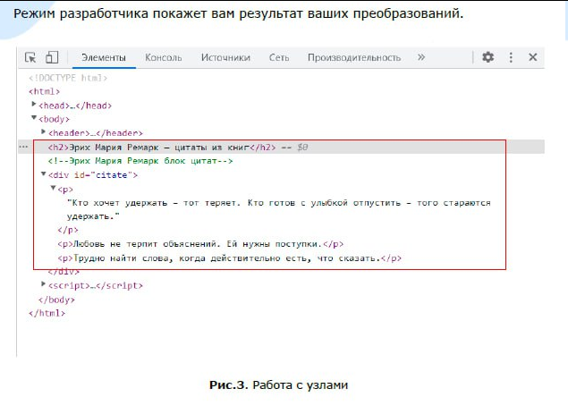

tagName

Свойство tagName возвращает имя тега указанного элемента.

Синтаксис

element.tagName;

Возвращаемое значение

Строка, представляющая имя тега элемента в верхнем регистре.

hidden

Атрибут и DOM-свойство hidden указывает на то, видим ли мы элемент или нет. Свойство может быть использовано в HTML или назначено при помощи JavaScript.

Примечание. Атрибуты и стили узлов разбираем в следующем уроке.

Свойства, зависящие от класса

У DOM-элементов есть дополнительные свойства, в частности, зависящие от

класса:

Вот только несколько из наиболее применяемых свойств:

* value - значение для input, select и textarea (HTMLInputElement, HTMLSelectElement…);
* href - адрес ссылки href для <a href="…"> (HTMLAnchorElement);
* id - значение атрибута id для всех элементов (HTMLElement).

…и многие другие…

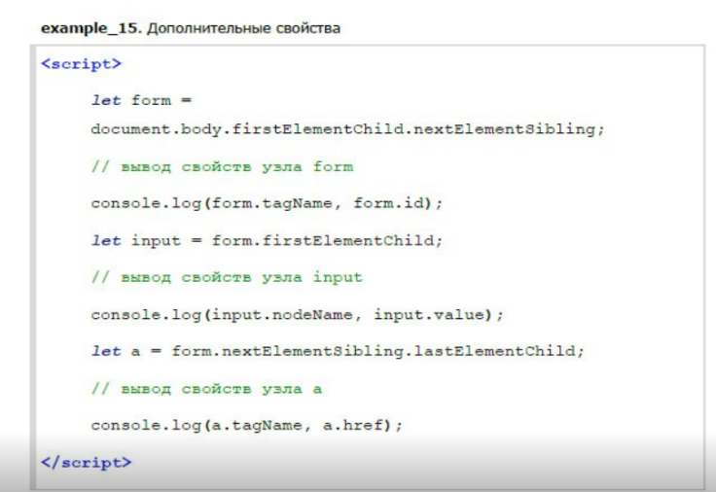

Узлы DOM - это обычные JavaScript объекты. А у объектов есть свойства. Поэтому любому узлу можно назначить свойство, используя обычный синтаксис.

Значением свойства объекта может быть любой JS тип.

И еще раз подведем небольшой итог. В следующем примере создадим объект со следующими свойствами:

* автор цитат (author), тип данных - текст;
* цитаты (citate), тип данных - массив.

Значения свойств получим из соответствующих узлов дерева DOM.

Все что мы делаем - подготовка к манипулированию объектами при разработке

клиентских приложений. Все знания, безусловно, будут востребованы в

следующих уроках и в дальнейшем при веб-разработке.

Система контроля версий GIT

Git - это система управления версиями, которая имеет 2 задачи:

•Хранить информацию о всех изменениях в вашем коде.

•Обеспечить удобство работы над кодом в команде.

Преимущества:

* Бесплатный и open-source.
* Небольшой и быстрый.
* Резервное копирование.
* Простое ветвление

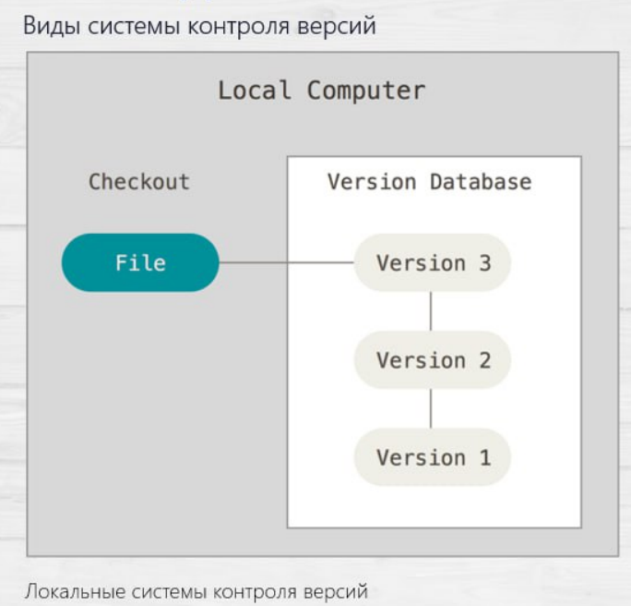

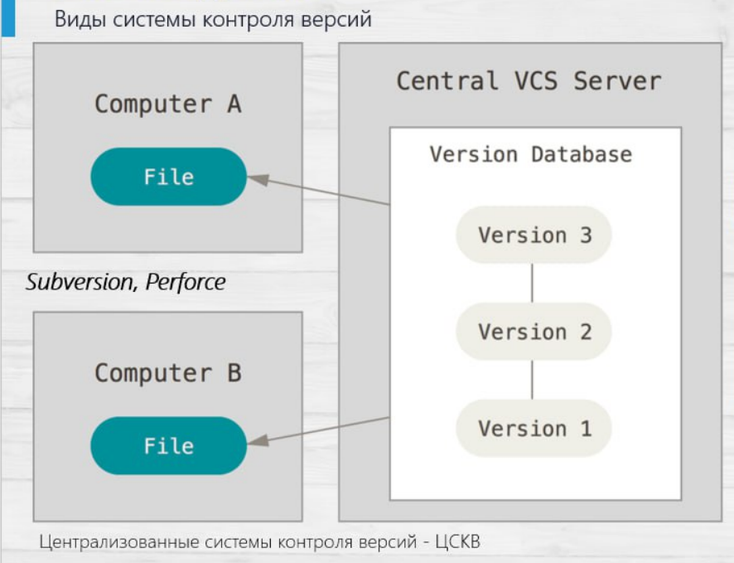

Краткая история GIT

Проект Git был создан Линусом Торвальдсом для управления разработки ядра Linux.

Первая версия Git была выпущена в 2005 году. Причиной тому оказалось невозможность бесплатного использования децентрализованной CКВ BitKeeper для хранения изменений ядра Linux.

Некоторыми целями, которые преследовала новая система, были:

Скорость

Простая архитектура

Хорошая поддержка нелинейной разработки (тысячи параллельных веток)

Полная децентрализация

Возможность эффективного управления большими проектами, такими как ядро Linux (скорость работы разумное использование дискового пространства)

И git развился в простую в использовании систему, сохранив при этом свои изначальные качества.

*Особенности*

* Почти все операции выполняются локально.
* Целостность Git.

Для всего вычисляется хэш сумма. SHA-1 хеш. Пример: 24b9da6552252987aa493b52f8696cd6d3b00373

Вы не потеряете информацию во время её передачи и не получите повреждённый файл без ведома Git. Git сохраняет все объекты в свою базу данных не по имени, а по хеш-сумме содержимого объекта

* Git обычно добавляет данные.

Когда вы производите какие-либо действия в Git, практически все из них только добавляют новые данные в базу Git.

Как и в любой другой СКВ, вы можете потерять или испортить свои изменения, пока они не зафиксированы,но,

если изменения зафиксированы, то очень сложно их потерять, особенно, если регулярно синхронизируется база с другими репозиториями

**Лекция 10**

GIT. OСНОВЫ

Запись изменений в git репозиторий: отслеживание новых файлов

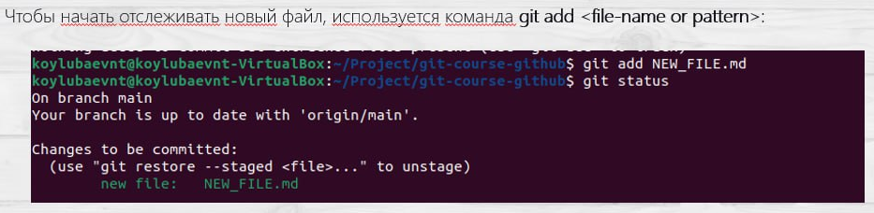

Запись изменений в git-репозиторий: определение состояния файлов

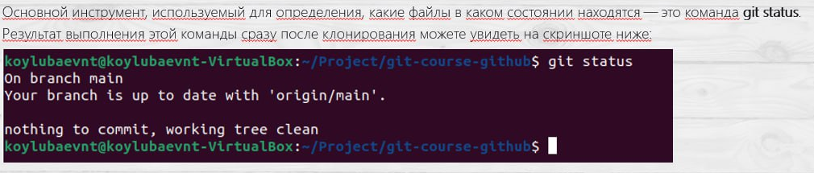

Создадим в каталоге новый файл и выполним команду git status:

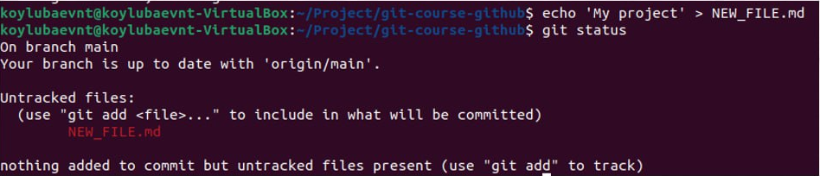

Запись изменений в git-репозиторий: отслеживание новых файлов

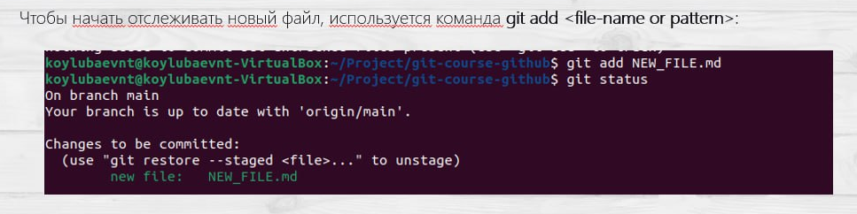

Запись изменений в git-репозиторий: индексация измененных файлов

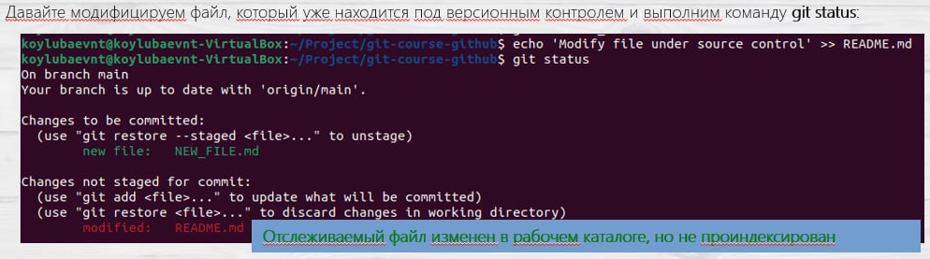

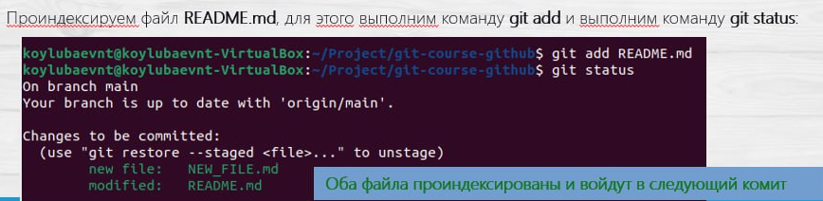

Запись изменений в git-репозиторий: индексация измененных файлов

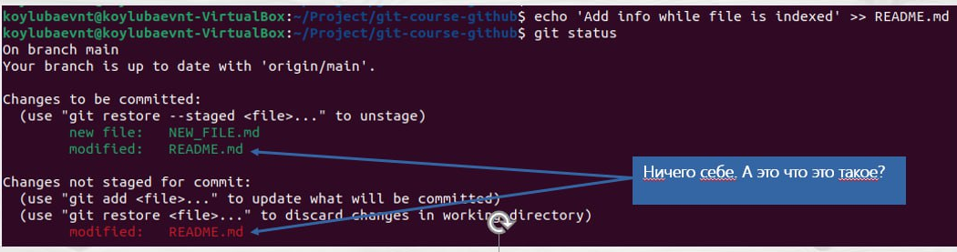

Git индексирует файл в точности в том состоянии, в котором он находился, когда вы выполнили команду git add, а не в том, в котором он находится в вашем рабочем каталоге в момент выполнения git commit.

Чтобы попала именно последняя версия файла нужно выполнить команду git add еще раз. После выполним команду git status:

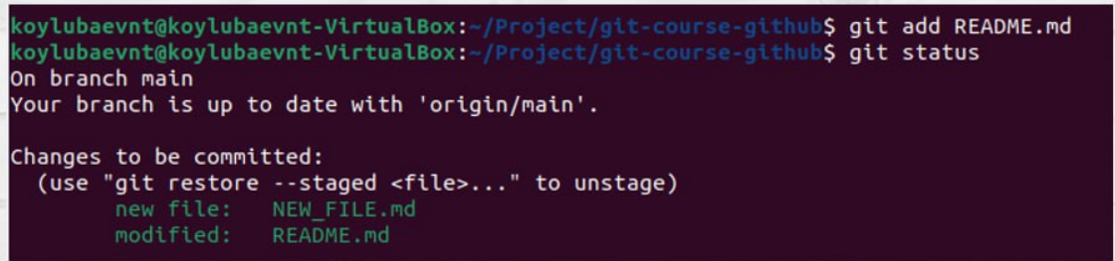

Вывод команды git status довольно всеобъемлющий и многословный. Git также имеет флаг вывода сокращенного статуса, так что вы можете увидеть изменения в более компактном виде.

Для этого вам нужно выполнить команду git status -s или git status --short.

1. Отредактируем уже находящийся под версионным контролем LICENSE, проиндексируем его и еще раз изменим

2. Создадим файл NEW_FILE.md и проиндексируем его.

3. Создадим файл ONE ADDED FILE.txt, проиндексируем его и еще раз изменим.

4. Отредактируем уже находящийся под версионным контролем файл README.md и проиндексируем его

5. Создадим файл UNTRACKED_FILE.txt

6. Отредактируем уже находящийся под версионным контролем файл COMMITED_FILE.txt Выполним команду git status -s:

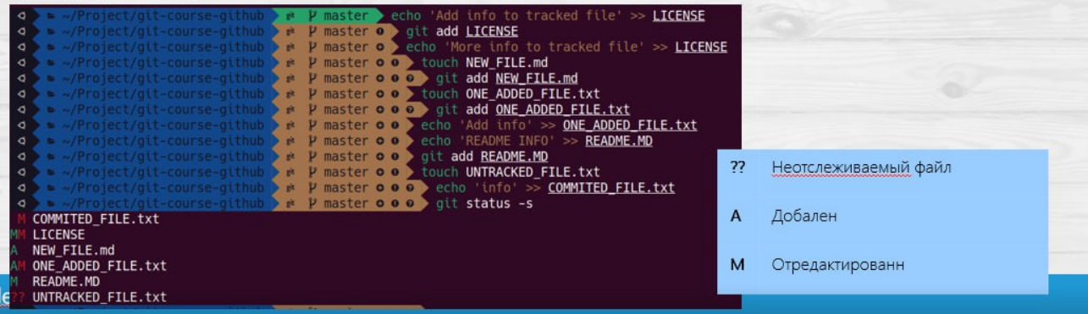

Если есть группа файлов, которые вы не только не хотите автоматически добавлять в репозиторий, но и видеть в списках неотслеживаемых. К примеру: логи, результаты сборки, бинарные данные и т. п. То для этого нужно создать специальный файл с именем .gitignore (точка в начале имени обязательна!) и в нем перечислить шаблоны, которые будут соответствовать таким файлам.

К шаблонам. gitignore применяются следующие правила:

* Пустые строки, а также строки, начинающиеся с #, игнорируются.
* Стандартные шаблоны являются глобальными и применяются рекурсивно для всего дерева

каталогов.

* Чтобы избежать рекурсии используйте символ слеш (/) в начале шаблона.
* Чтобы исключить каталог добавьте слеш (/) в конец шаблона.
* Можно инвертировать шаблон, использовав восклицательный знак (!) в качестве первого символа.

Индекс может быть удивительно полезным для создания коммитов именно такими, как вам и хотелось, но он временами несколько

сложнее, чем может быть нужно нам в процессе работы. Поэтому можно пропустить этап индексирования путем добавления параметра -а к команде git commit. Данный параметр заставляет Git автоматически индексировать каждый уже отслеживаемый на момент коммита файл, позволяя обойтись без git add

Модифицируем файл README.md, который является отслеживаемым файлом. Выполним команду git commit -a -m 'Use parameter -a in command':



Для удаления файла из Git необходимо удалить его из отслеживаемых файлов (удалить из индекса), а затем выполнить коммит, всё это можно сделать с помощью команды git rm <file-name or pattern>, которая также удаляет файл из вашего рабочего каталога. Если же просто удалить файл из рабочего каталога, он будет показан в секции "Измененных, но не проиндексированных файлов".

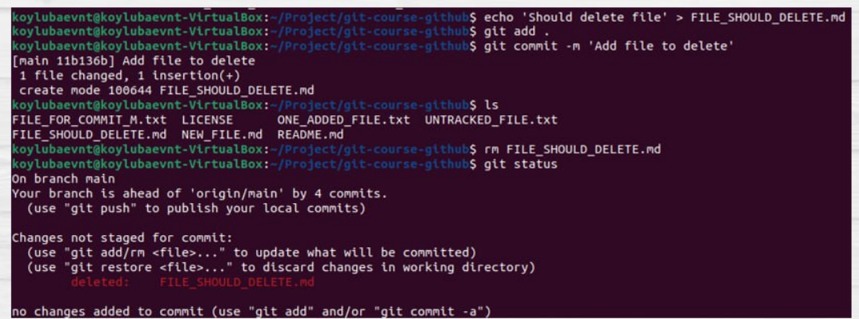

Если вы попытаетесь удалить файл, который был изменен (не важно в индексе он находится или нет), то вы получите ошибку Это сделано для большей безопасности: чтобы предотвратить удаление данных, которые еще не были записаны в снимок состояния и которые нельзя

будет восстановить из Git.

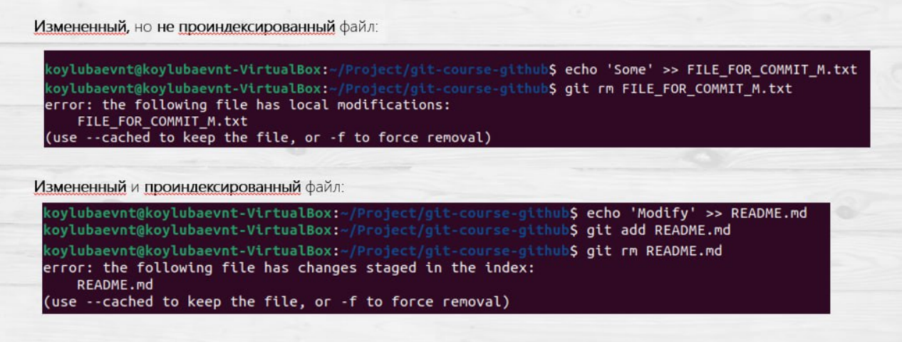

**Лекция 11**

Запись изменений в git репозиторий: Перемещение файлов

Git не отслеживает перемещение файлов явно. Когда вы переименовываете файл, то в Git не сохраняется никаких метаданных Однако Git все таки умеет обнаруживать перемещения постфактум.

об этом.

Таким образом, наличие в Git команды mv выглядит несколько странным. Если вам хочется переименовать файл в Git, вы можете

сделать что-то вроде:

git mv <file-name-from> <file-name-to>

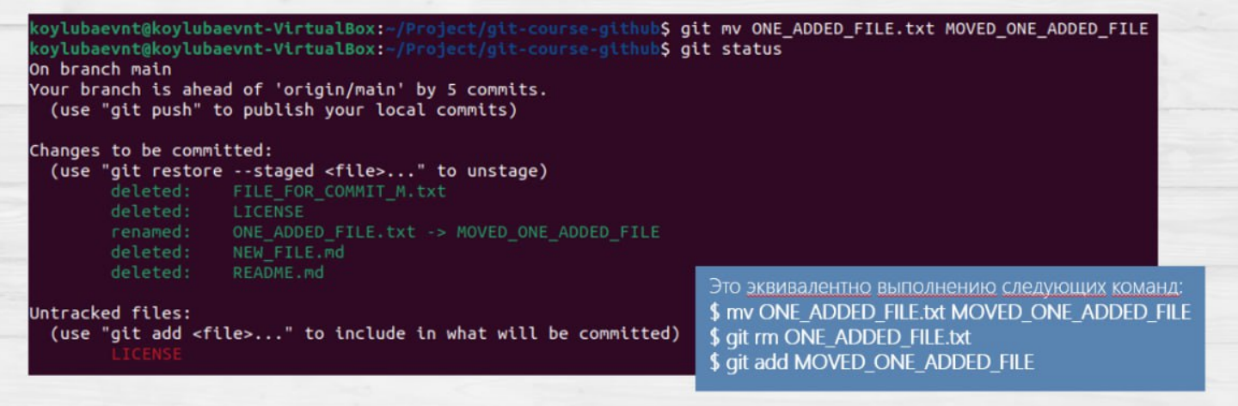

Просмотр истории коммитов

Мы уже создали несколько коммитов и можем посмотреть историю коммитов. Одним из основных и наиболее мощных инструментов для этого является команда git log. Выполним ее.

По умолчанию команда git log. Перечисляет коммиты в обратном хронологическом порядке: последние коммиты сверху.

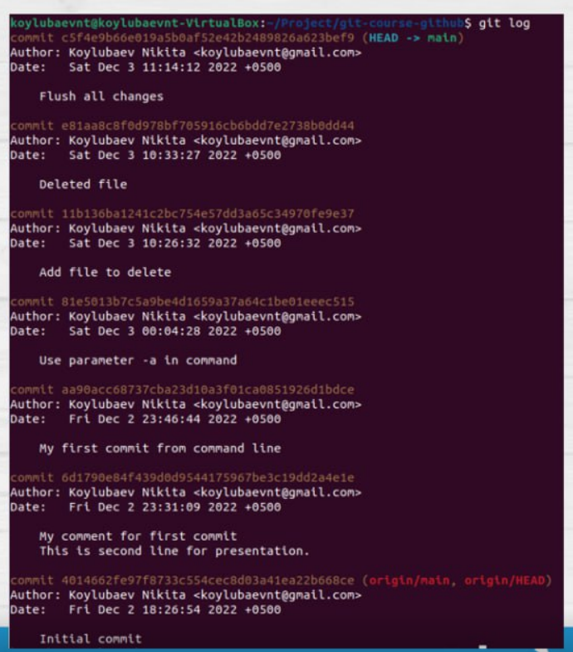

Одним из самых полезных аргументов является -р или --patch, который показывает разницу (выводит патч), внесенную в каждый  
коммит. Так же вы можете ограничить количество записей в выводе команды; используйте параметр -2 для вывода только двух  
записей.  
Если вы хотите увидеть сокращенную статистику для каждого коммита, вы можете использовать опцию --stat  
Еще есть полезная опция -pretty. Эта опция меняет формат вывода. Существует несколько встроенных вариантов отображения.  
Опция oneline выводит каждый коммит в одну строку, что может быть очень удобным если вы просматриваете большое количество  
коммитов. К тому же, опции short, full и fuller делают вывод приблизительно в том же формате, но с меньшим или большим  
количеством информации соответственно:

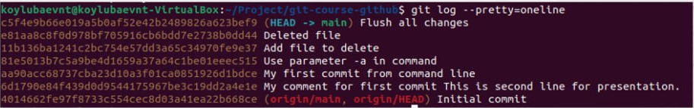

Опции oneline и format являются особенно полезными с опцией –graph команды log. Показывает небольшой граф в формате ASCII.

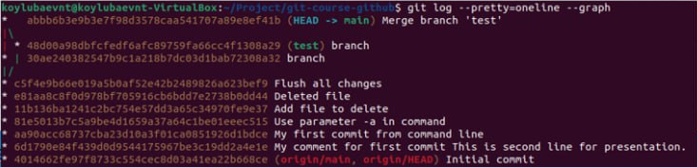

Просмотр истории коммитов: Ограничение вывода

Команда git log принимает несколько опций для ограничения вывода информации. Одну уже вилели -2, которая показывает только последние 2 коммита. -n - это любое натуральное число и представляет собой n последних коммитов

Есть опции для ограничения вывода по времени: такие как - since и - until. Команда покажет список коммитов, сделанных за

последние 2 недели:

$ git log -since=2.weeks

Можно фильтровать список коммитов по заданным параметрам:

--author - по автору коммита

committer - по коммитеру,

--grep - позволяет искать по ключевым словам в сообщении коммита.

При этом можно указывать несколько данных параметров, тогда найдутся коммиты соответствующие любому указанному шаблону. Но применение опции - all-match заставит искать коммиты соответствующие всем - grep шаблона.

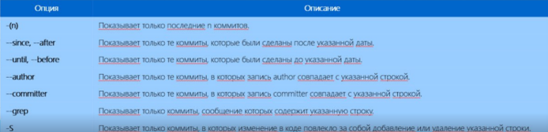

Операции отмены

В любой момент может потребоваться что-либо отменить. Будыте осторожны, не все операции отмены в свою очередь можно отменить! Это одна из редких областей Git, где неверными действиями можно необратимо удалить результаты своей работы.

Отмена может потребоваться, если вы сделали коммит слишком рано, например, забыв добавить какие-то файлы или комментарий к коммиту. Если вы хотите переделать коммит - внесите необходимые изменения, добавыте их в индекс и сделайте коммит ещё раз, указав

параметр - amend:

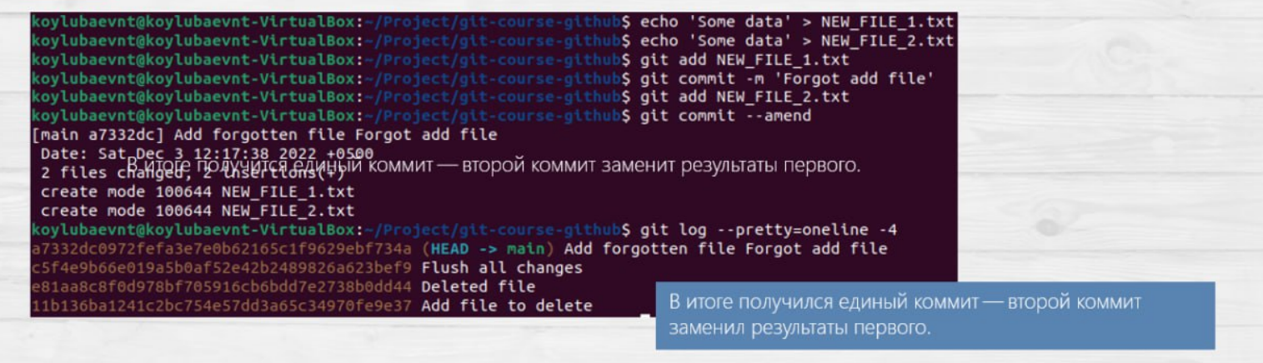

Работа с удалёнными репозиториями

Удалённые репозитории представляют собой версии вашего проекта, сохранённые в интернете или ещё где-то в сети. У вас может быть несколько удалённых репозиториев, каждый из которых может быть доступен для чтения или для чтения-записи. Взаимодействие с другими пользователями предполагает управление удаленными репозиториями, а также отправку и получение данных из них.

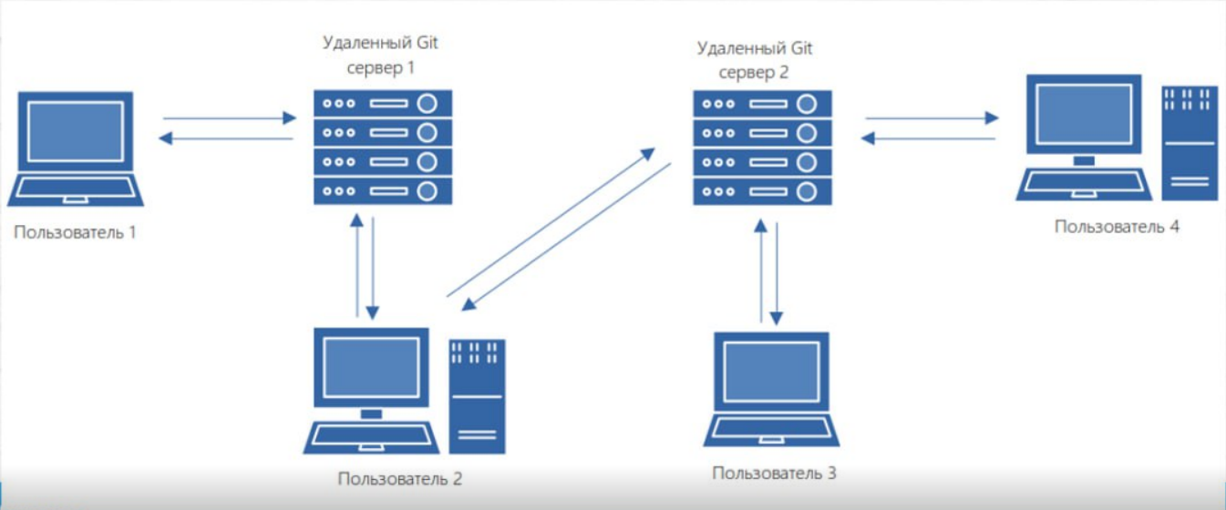

*Для того, чтобы просмотреть список настроенных удалённых репозиториев, вы можете запустить команду git remote.*

T.к. мы клонировали удаленный репозиторий, то увидели origin — это имя по умолчанию, которое Git дает серверу, с которого произошло клонирование

Если в команду git remote добавить ключ -v, то мы увидим адреса для чтения и записи, которые привязаны к удаленному репозиторию.



Для получения данных с удаленного репозитория, следует выполнить команду git fetch <remote-repository-name>.

Данная команда связывается с указанным удалённым проектом и забирает все те данные проекта, которых у вас ещё нет. После того как команда выполнена, то в нашем локлаьном репозитории появятся ссылки на все ветки из этого удалённого проекта, которые можно будет просмотреть или слить в любой момент.

Когда мы клонировали репозиторий, команда clone автоматически добавляет этот удалённый репозиторий под именем «origin». Таким образом, git fetch origin извлекает все наработки, отправленные на этот сервер после того, как вы его клонировали (или получили изменения с помощью fetch).

*Важно отметить*, что команда git fetch забирает данные в ваш локальный репозиторий, но не сливает их с какими-либо вашими наработками и не модифицирует то, над чем вы работаете в данный момент. Вам необходимо будет вручную слить эти данные с вашими, когда вы будете готовы.

Работа с удалёнными: Получение изменений

Если ветка настроена на отслеживание удалённой ветки (про это будет расказано позже), то вы можете использовать команду git pull чтобы автоматически получить изменения из удалённой ветки и слить их со своей текущей. Этот способ может для вас оказаться более простым или более удобным.

К тому же, по умолчанию команда git clone автоматически настраивает вашу локальную ветку master наотслеживание удалённой ветки master на сервере, с которого вы клонировали репозиторий. Название веток может быть другим и зависит от ветки по умолчанию на сервере.

Выполнение git pull, как правило, извлекает (fetch) данные с сервера, с которого вы изначально клонировали, и автоматически пытается слить (merge)[про это также будет рассказано позже] их с кодом, над которым вы в данный момент работаете.

Если хотите получить побольше информации об одном из удалённых репозиториев, вы можете использовать команду: git remote show <remote>. Выполнив эту команду с некоторым именем, например, mirror, вы получите следующий результат:

